**7.1贝叶斯公式**

1. **知识点汇总**

**1、贝叶斯公式：**

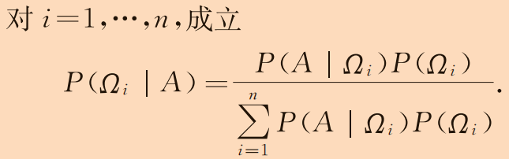

1. **先验概率与后验概率：**

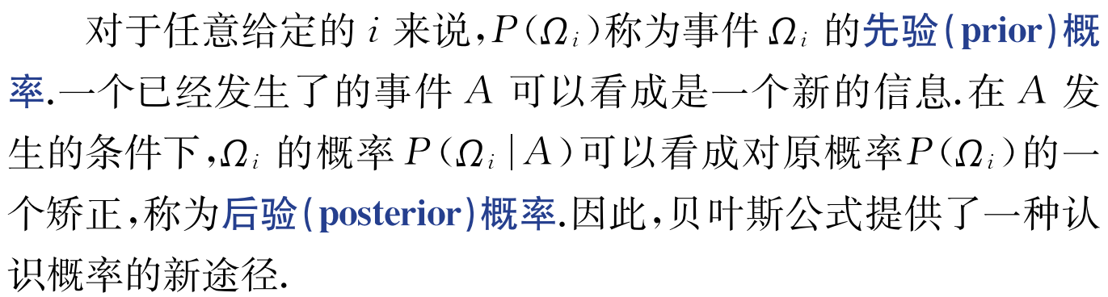

1. **例题解析**

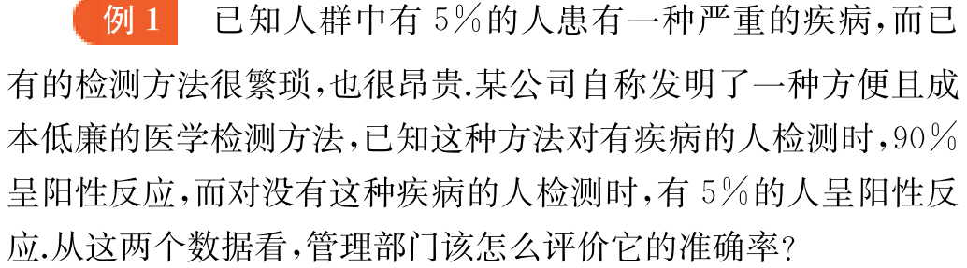

1. **课后习题**

